2019年高考北京卷文科综合政治试题文档版（含答案）

24．“刀把楼、北京结、天梯、鹰飞倒仰……”箭扣长城因其形如“满弓扣箭”得名，城楼和山崖融合在一起，残垣断壁，雄浑苍凉，别有一种深沉之美，是明代长城最险段之一。箭扣长城的修缮不求结构完整，而是保持其残缺状态，开发方式也将区别于其他传统景区。下列选项正确的是
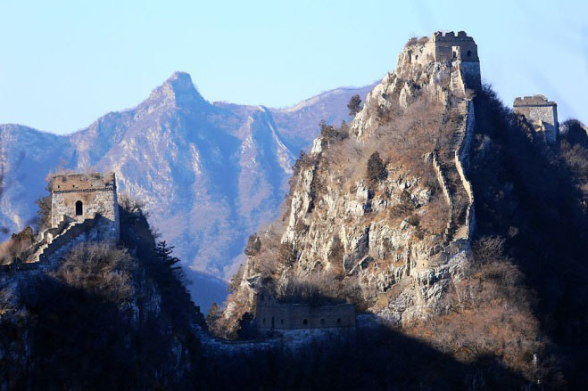
图9
①箭扣长城作为长城文化载体，蕴含着丰富的历史文化信息
②“箭扣之美”具有独特性，修缮和开发方案应量身打造
③文化具有继承性，“箭扣之美”来自时间，越古老的文化越有价值
④文化需要发展，只有旅游开发才能让长城文化“活”起来
A．①② B．①④ C．②③ D．③④
25．一碗妈妈做的炸酱面，是挥之不去的儿时记忆；一碗豆花，融溢着对外婆的深深思念；一碗羊肉泡馍，沉淀着浓浓的乡愁……食物温暖了胃，也温暖了心；味蕾会恋上食物，心会记起那个人。这说明
A．食物所承载的文化是不断发展的
B．情感与思念是饮食文化发展的源泉
C．不同地区的饮食文化相互交流，不断融合
D．一方水土养一方人，食物承载着家的温暖和故乡情怀
26．登滕王阁，看“落霞与孤鹜齐飞，秋水共长天一色”；游西湖，感受“水光潋滟晴方好，山色空蒙雨亦奇”。纵情山水之间，品味诗词之美，“跟着诗词去旅行”成为人们出游新选择。对此认识正确的是
A．游历大好河山，感受诗词魅力，有助于深化文化体验
B．以文塑旅，以旅彰文，传承诗词文化重在发掘其经济价值
C．文化旅游的发展取决于人们的文化修养
D．文化与旅游相结合是文化创新的根本途径
27．清扫街巷、修剪花木等社区劳动，果蔬种植、木工制作、机床操作等学农学工实践，“医生”“博物馆讲解员”等职业体验……丰富多彩的劳动教育课程，让同学们在不一样的学习中收获成长。开展劳动教育，旨在引导学生
①了解社会，提高实践能力，实现全面发展
②提高劳动技能，促进劳动力市场充分竞争
③树立职业平等观，推动社会分工的细化
④树立正确价值观，崇尚劳动，尊重劳动者
A．①② B．①④ C．②③ D．③④
28．一百多年前，艺术家把自己对未来生活的畅想画在了纸上，展示了人们对邮寄方式的幻想。随着科技进步，当时异想天开的想法，如今成为了生活中的现实。这说明
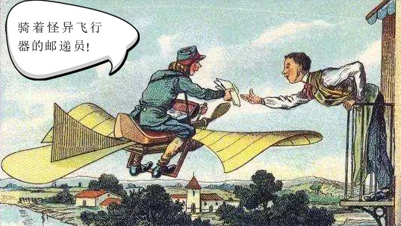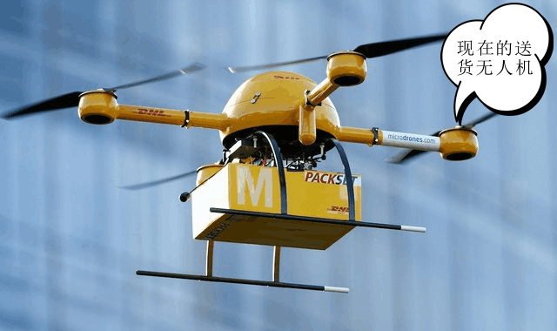
图10
A．科学幻想是推动科技创新的基础
B．意识具有直接现实性，可以把幻想变为现实
C．意识具有能动性，人们可以在想象中创造出现实世界
D．通过实践，观念的东西可以变成现实的东西
29．二环路边，繁花点点，玉泉山下，绿意盎然……八百余公里城市绿道，串起北京的河道、青山和历史文化遗迹，成为人们散步休闲、健身赏景的好去处，在立交桥、环路、地铁奏响的城市旋律中，谱写了一段舒缓的和弦。城市绿道
①是城市建设中的新事物，实现了新事物与旧事物的相互转化
②使城市生活与山水田园形成有机联系，提升了城市的整体功能
②满足了市民休闲需要，说明事物的价值在于对客体需要的满足
④改善了首都人居环境，体现了城市规划中的人文关怀
A．①② B．①③ C．②④ D．③④
30．“新举措·新变化·新气象”，某校学生在全国人大相关内容的学习中搜集到以下资料。
◊全国人大常委会在执法检查中引入专业机构作为第三方进行评估，推动人大监督提质增效，增强科学性，使监督更有力度、更具权威性。
◊全国人大建立预算审查联系代表机制，选取具有财政预算、会计、税收等专业背景，或者有机关、企业、农村等领域工作经历的代表，参加预算编制通报会、预算草案初审会。
◊全国人大常委会在听取和审议最高人民法院、最高人民检察院专项工作报告之外，首次对“两高”工作开展专题询问。
对这些新举措理解正确的是
①引入第三方评估，使人大立法工作更好地反映民意、集中民智
②建立预算审查联系代表机制，可以增强监督的针对性、实效性
③人大行使质询权开展专题询问，有利于加大人大监督工作力度
④人大创新工作机制，不断提高监督的能力和水平
A．①② B．①③ C．②④ D．③④
31．“司法局喊你来当人民陪审员了！”2018年底，不少北京市民收到了一条短信，告知已被随机抽选为人民陪审员的候选人。这是《中华人民共和国人民陪审员法》颁布实施后，第一次尝试从常住人口中随机抽选候选人，以确保群众参与的广泛性。下列选项正确的是
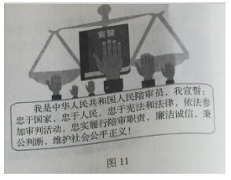
①从市民中抽选人民陪审员，满足了公众行使国家权力的诉求
②公民依法参加审判活动，有利于促进司法公正，提升司法公信
③让普通市民参加审判活动，目的在于提高法院的审判工作效率
④这一举措可以促进公众直接接触、了解法律，推动法治社会建设
A．①③ B．①④ C．②③ D．②④
32．
北京轨道交通11号线西段（冬奥支线）工程环境影响评价第一次公示
时间：2019-03-20
根据《中华人民共和国环境保护法》《中华人民共和国环境影响评价法》《环境影响评价公众参与办法》（生态环境部令第4号）《关于发布<环境影响评价公众参与办法>配套文件的公告》（生态环境部公告2018年第48号）等相关规定，现对北京轨道交通11号线西段（冬奥支线）工程环境影响评价公众参与相关信息进行第一次公示，具体如下：
……
关于环境影响评价公示，下列观点合理的是
①对重大项目进行环境影响评价是贯彻绿色发展理念的体现
②让公众参与环境影响评价是政府简政放权的新举措
③依法公示维护了公民的知情权、参与权、表达权、监督权
④这一做法顺应社会发展的要求，扩大了基层民主的范围
A．①③ B．①④ C．②③ D．②④
33．2022年北京将举办冬奥会，这给冰雪产业带来了新的发展机会。冰雪产业主要包括冰雪装备、冰雪旅游、冰雪赛事、冰雪运动培训、冰雪营销五大板块。下列选项正确的是
A．对冰雪装备企业减税降费，会提高冰雪装备产品的价值
B．冰雪营销产业的发展会增加冰雪旅游消费的需求弹性
C．冰雪赛事发展会增加冰雪运动培训产业的就业机会
D．冰雪产业链的延伸使五大冰雪产业的替代性增加
34．中国是世界上最大规模使用工业机器人的国家。图12为关于“企业使用机器人的影响因素”的调查结果。
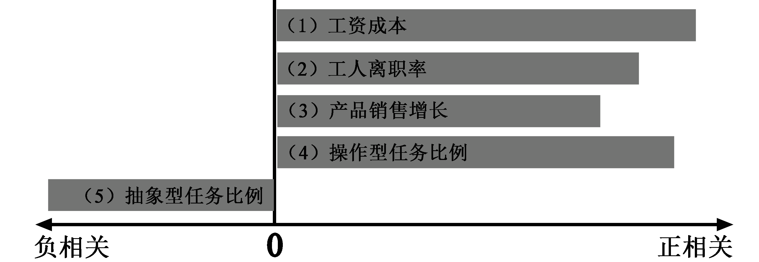
图12
下列说法正确的是
①（1）表明劳动力成本的降低会促进机器人的使用
②（2）表明工人流动性越低的企业越倾向于使用机器人
③（3）表明产品市场的需求会影响生产要素的投入
④（4）和（5）表明机器人暂时无法全面替代劳动力
A．①② B．①③ C．②④ D．③④
35．货币是国家的“名片”，如今在一些国家的货币上，出现了由中国企业承建的地标建筑和大型工程的图案。
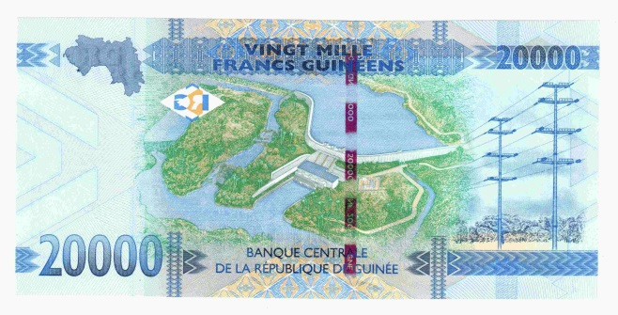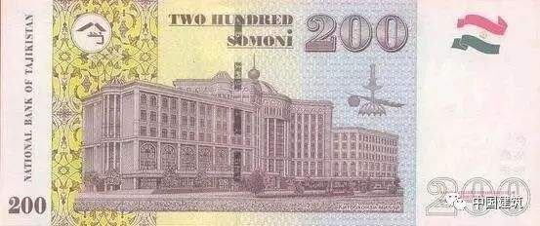
几内亚法郎：凯乐塔水利枢纽 塔吉克斯坦索莫尼：塔吉克斯坦国家图书馆
图13
这一现象适用于说明
A．区域经济一体化深入发展
B．中国企业走出去，助力当地发展
C．中国外交政策的基本立场
D．中国放宽市场准入，扩大对外开放

38．（31分）壮丽70年，奋斗新时代。
材料一 制定规划，谋定而动。70年来，中国共产党团结带领全国人民，将民主和集中相结合，合理规划，统筹安排，从建国初期的“一五计划”到正在贯彻实施的“十三五规划”，从“三步走”战略到“两个一百年”奋斗目标，分阶段、有步骤地推进社会主义现代化建设事业。
商以求同，协以成事。“有事好商量，众人的事情由众人商量”，70年来，我国不断推进政党协商、人大协商、政府协商、政协协商、人民团体协商、基层协商以及社会组织协商，“民主恳谈会”“参与式预算”等形式不断涌现，常态化、多层次、各方面有序参与的格局正进一步形成。
集中力量，办成大事。70年来，我们党带领人民办成了一系列关系国计民生的大事。从“两弹一星”、神舟飞船等重大项目，到三峡工程、青藏铁路、港珠澳大桥等重大基础设施工程；从成功举办北京奥运会、上海世博会等重大国际活动，到打好脱贫攻坚战、推进供给侧结构性改革、着力建设现代化经济体系……
（1）结合材料一，运用《政治生活》相关知识，说明我国是如何发挥政治优势凝聚中国力量的。（12分）
材料二
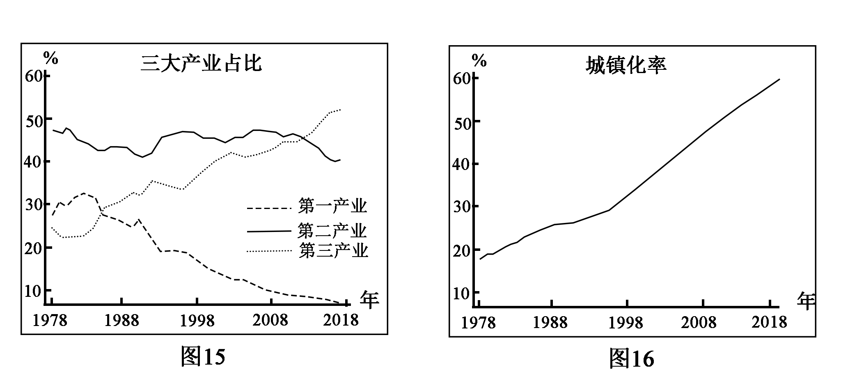
改革开放以来，城镇化发展逐渐赶上了工业化进程（如图15和图16所示），这是中国经济发生的一项历史性变化。
（2）从图17和图18中任选一幅，借助所选的图，运用经济知识，说明上述历史性变化是如何发生的。（8分）
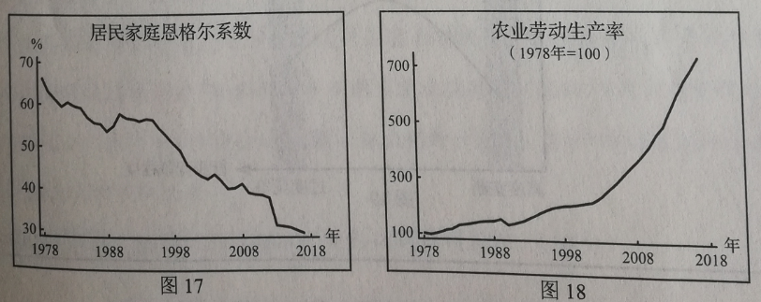
材料三 “歌以咏志”，歌声承载着历史，歌声礼赞着时代，歌声放飞着梦想……
70年长歌未央。《我为祖国献石油》唱出了石油工人投身祖国建设的豪迈，《在希望的田野上》反映了改革初期农民心底的喜悦，《幸福在哪里》激发了人们对未来的无限憧憬，《春天的故事》唱响了神州大地荡起的滚滚春潮，《不忘初心》情深意长、催人奋进……在共和国成立70周年之际，“我和我的祖国，一刻也不能分割”更是响彻了大江南北。
（3）结合材料三，综合运用哲学与文化相关知识，谈谈你对“歌以咏志”的理解。（11分）

39．（11分）我国发明专利申请量连续8年位居世界第一，已经成为国际公认的知识产权大国。
我国对发明专利进行保护并设置了保护期限。有同学提出疑问：技术不像苹果，一个苹果我吃完了你就不能享用了，技术却不一样，一个人使用一项技术的同时并不会妨碍他人使用，技术共享看起来对大家都有利。那么，为什么要对专利进行保护？而且既然保护，为什么不是永久保护而要设置保护期限？
参考材料包的内容，针对这位同学的疑问，从经济角度谈谈你的认识。
资料包
◊我国的知识产权保护制度不断完善。目前，我国的专利法修正案（草案）已经提交全国人大审议，修正案（草案）大幅提高了故意侵犯、假冒专利的赔偿和罚款额。
◊和世界上大多数国家一样，我国对发明专利给予20年保护期限。在保护期内，使用某项专利须得到专利所有者的授权。专利超过保护期限，其他人可以无偿使用专利。
◊对于各行业的技术领跑企业来说，专利授权收入是重要的盈利来源。以某企业为例，2018年专利授权收入占该企业总收入的20%以上，其他企业如使用其专利，所生产的每件产品需要按售价的3%~5%支付专利费用。
◊图19反映了专利数量与行业竞争程度的关系。

41（3）
2019年北京世界园艺博览会的主题是“绿色生活，美丽家园”。
山峦层林尽染，平原蓝绿交融，城乡鸟语花香。这样的自然美景，既带给人们美的享受，也是人类走向未来的依托。实现人类文明与地球生态共生共赢，我们应该
——追求人与自然和谐
——追求绿色发展繁荣
——追求热爱自然情怀
——追求科学治理精神
——追求携手合作应对
（3）建设美丽家园是人类的共同梦想。在上述五个“追求”中任选一个，从哲学角度谈谈如何建设“美丽家园”。（10分）

【参考答案】
24.A 25.D 26.A 27.B 28.D
29.C 30.C 31.D 32.A 33.C
34.D 35.B
38.（31分）
（1）坚持党的全面领导，总揽全局、协调各方，调动一切积极因素，集中力量办大事。
坚持以人民为中心，尊重人民主体地位，实现最广大人民的根本利益。坚持民主集中制，坚持中央集中统一领导，充分发扬民主，凝聚人民力量。发展社会主义协商民主，丰富民主形式，拓宽民主渠道，凝聚共识。
（2）选择图17：图17表明，恩格尔系数不断下降，食品支出占家庭消费总支出的比例下降，消费结构发生变化，消费不断升级。消费影响生产，食品主要来自农业，因此，工业化进程伴随着农业占比的下降和服务业占比的上升，农村富余劳动力逐渐转移，成为城镇发展的经济要素，城镇化发展赶上了工业化进程。
选择图18：图18表明，农业劳动生产率提高，农业生产需要的劳动力数量相对减少，农村富余劳动力逐渐转移到工业和服务业集中的城镇，因此，工业化进程伴随着农业占比的下降和服务业占比的上升，城镇化发展赶上了工业化进程。
（3）可以从社会存在与社会意识、文化的作用等角度回答。
39.（11分）专利保护制度可以保护知识产权，使得专利所有者可以通过专利授权获得收益，激励创新，增加侵权成本，抑制假冒商品生产，维护市场秩序，创造良好营商环境。设置保护期限，可以避免技术的过度垄断，鼓励适度竞争，在专利的社会效益和发明者的创新激励之间达到平衡。
41.（3）可以从规律、联系、矛盾、价值观等角度回答。

